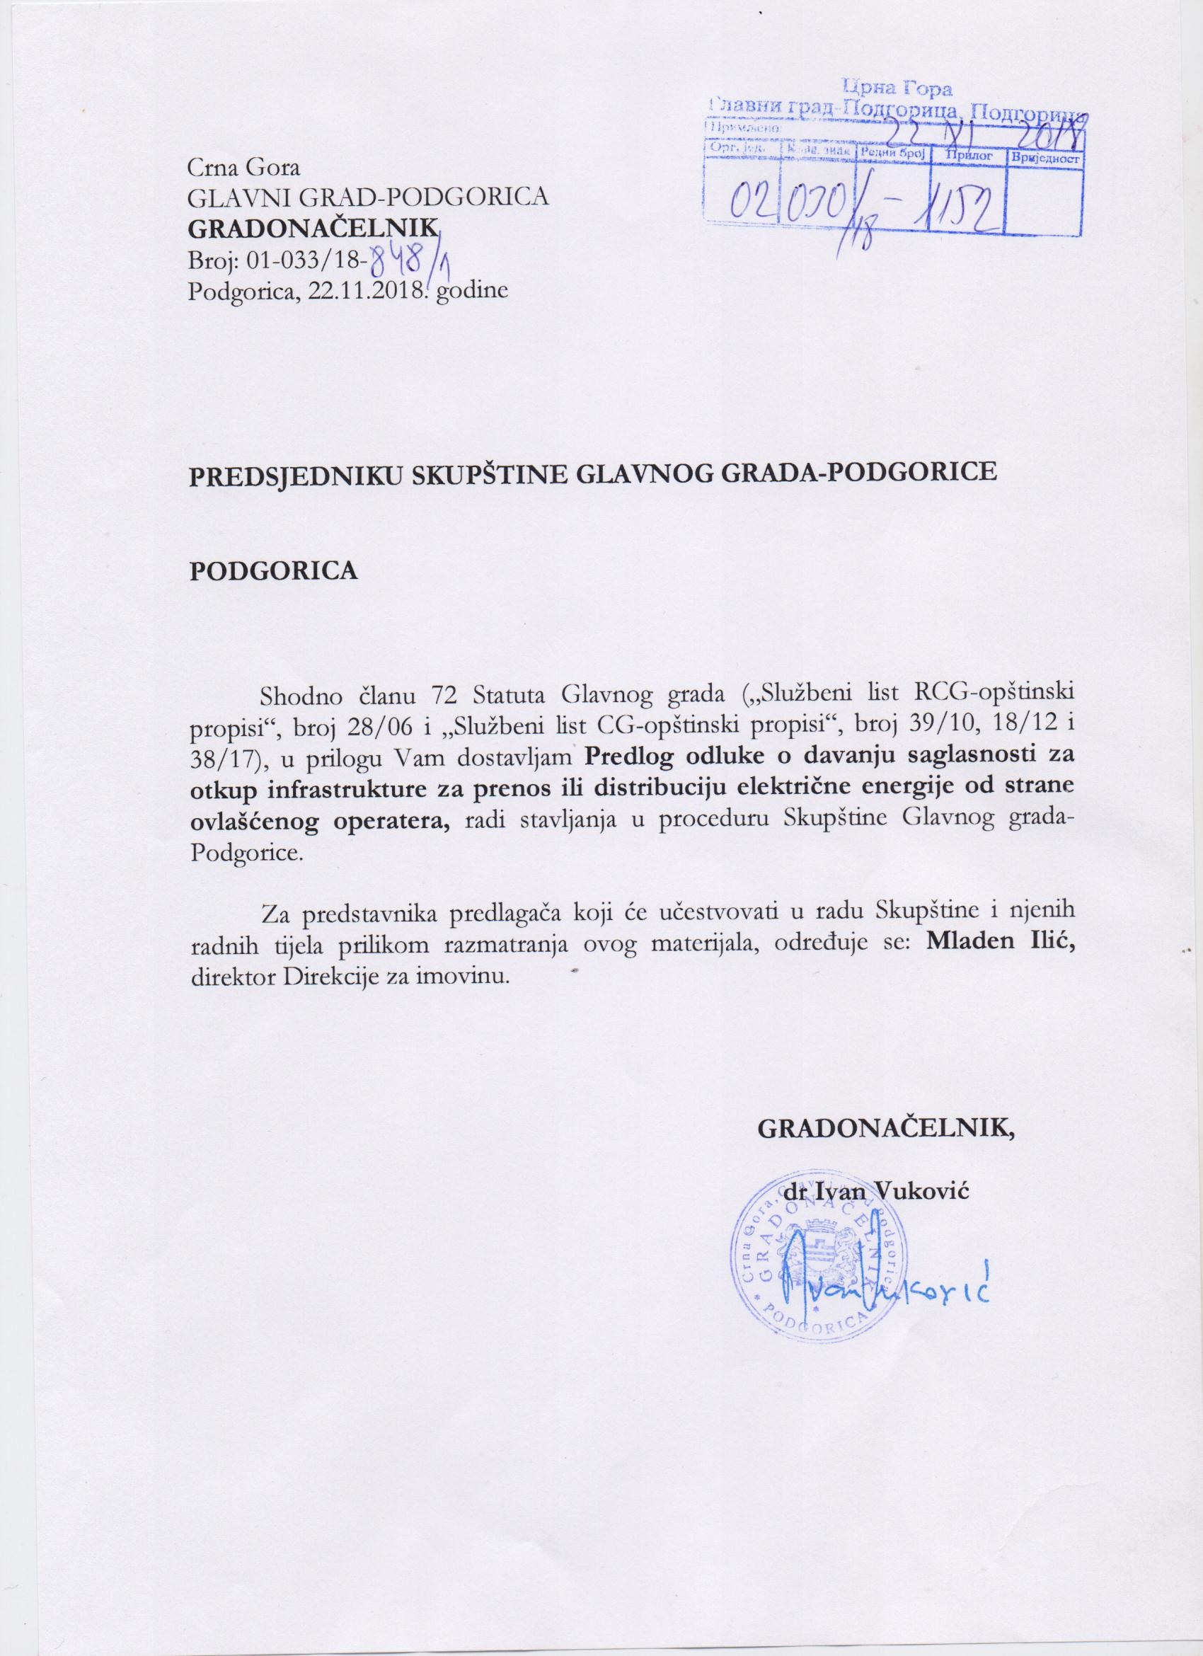

Na osnovu člana 29 stav 2 Zakona o državnoj imovini (“Sl. list Crne Gore”, br. 21/09, 40/11), člana 38 stav 1 tačka 9 Zakona o lokalnoj samoupravi (“Sl. list CG”, br.02/18), člana 48 stav 1 tačka 12 Statuta Glavnog grada (“Sl. list RCG – Opštinski propisi”, br. 28/06, “Sl. list Crne Gore – Opštinski propisi”, br. 39/10, 18/12, 38/17) i Skupština Glavnog grada – Podgorice, na sjednici održanoj ________2018.godine, donijela je

O D L U K U
o davanju saglasnosti za otkup infrastrukture za prenos ili distribuciju električne energije od strane ovlašćenog operatora

Član 1

Daje se saglasnost za otkup infrastrukture za prenos ili distribuciju električne energije od strane ovlašćenog operatora.

Član 2

Postupak i realizacija otkupa infrastrukture iz člana 1 ove odluke će se izvršiti u skladu sa odredbama Zakona o energetici i drugih propisa iz ove oblasti.

Član 3

O realizaciji ove odluke Skupština će biti obaviještena putem informacije.

Član 4

Ova odluka stupa na snagu danom objavljivanja u “Službenom listu Crne Gore – Opštinski propisi”.

Broj: 02–030/18–_______
Podgorica, ________2018.godine

SKUPŠTINA GLAVNOG GRADA - PODGORICE

PREDSJEDNIK SKUPŠTINE,

dr Đorđe SUHIH

O b r a z l o ž e nj e

Pravni osnov za donošenje ove odluke, sadržan je u članu 29 stav 2 Zakona o državnoj imovini, kojim je propisano da nepokretnim i pokretnim stvarima i drugim dobrima u državnoj imovini, na kojima određena svojinska ovlašćenja vrši opština, raspolaže nadležni organ opštine u skladu sa ovim zakonom i statutom, članu 38 stav 1 tačka 9 Zakona o lokalnoj samoupravi, kojim je propisano da Skupština raspolaže nepokretnom imovinom, osim u slučajevima otuđenja imovinskih prava na nepokretnostima neposrednom pogodbom, utvrđenim zakonom kojim se uređuje državna imovina i članu 48 stav 1 tačka 12 Statuta Glavnog grada, kojim je propisano da Skupština raspolaže imovinom Glavnog grada.
Zakonom o energetici („Sl.list CG“ br. 5/16 i 51/17) određuju se energetske djelatnosti, uređuju uslovi i način i njihovog obavljanja radi kvalitetnijeg i sigurnijeg snadbijevanja kupaca, kao i da je u pitanju djelatnost od javnog interesa.
Između ostalog odredbama članova 185, 186 i 187 ovog zakona utvrđuje se da su operator sistema i vlasnik infrastrukture koja služi za prenos ili distribuciju električne energije dužni da međusobna prava i obaveze urede ugovorom o otkupu, način utvrđivanja naknade za infrastrukturu, način plaćanja, kao i druga pitanja u vezi sa otkupom.
Obzirom da u imovini Glavnog grada-Podgorice postoji infrastruktura za prenos ili distribuciju električne energije koju ovlašćeni operator, u skladu sa navedenim propisima je dužan da otkupi, predlaže se Skupštini da donese Odluku o davanju saglasnosti za otkup infrastrukture za prenos ili distribuciju električne energije od strane ovlašćenog operatora.

